РАССМОТРЕНО  на заседании педагогического совета  МБОУ «СШ № 16»  протокол № 17 от 02.09.2015г. | УТВЕРЖДАЮ  Директор МБОУ «СШ№16»  _________ О.А. Донцова  приказ от 02.09.2015г. №

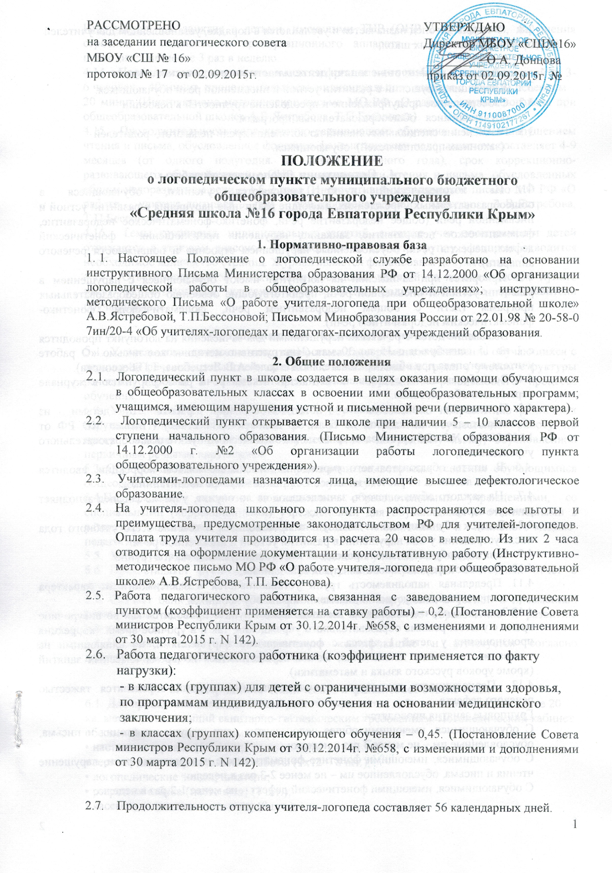
ПОЛОЖЕНИЕ

о логопедическом пункте муниципального бюджетного общеобразовательного учреждения

«Средняя школа №16 города Евпатории Республики Крым»

1. Нормативно-правовая база
1. 1. Настоящее Положение о логопедической службе разработано на основании инструктивного Письма Министерства образования РФ от 14.12.2000 «Об организации логопедической работы в общеобразовательных учреждениях»; инструктивно-методического Письма «О работе учителя-логопеда при общеобразовательной школе» А.В.Ястребовой, Т.П.Бессоновой; Письмом Минобразования России от 22.01.98 № 20-58-0 7ин/20-4 «Об учителях-логопедах и педагогах-психологах учреждений образования.

2. Общие положения

2.1. Логопедический пункт в школе создается в целях оказания помощи обучающимся в общеобразовательных классах в освоении ими общеобразовательных программ; учащимся, имеющим нарушения устной и письменной речи (первичного характера).
2.2. Логопедический пункт открывается в школе при наличии 5 – 10 классов первой ступени начального образования. (Письмо Министерства образования РФ от 14.12.2000 г. №2 «Об организации работы логопедического пункта общеобразовательного учреждения»).
2.3. Учителями-логопедами назначаются лица, имеющие высшее дефектологическое образование.
2.4. На учителя-логопеда школьного логопункта распространяются все льготы и преимущества, предусмотренные законодательством РФ для учителей-логопедов. Оплата труда учителя производится из расчета 20 часов в неделю. Из них 2 часа отводится на оформление документации и консультативную работу (Инструктивно-методическое письмо МО РФ «О работе учителя-логопеда при общеобразовательной школе» А.В.Ястребова, Т.П. Бессонова).
2.5. Работа педагогического работника, связанная с заведованием логопедическим пунктом (коэффициент применяется на ставку работы) – 0,2. (Постановление Совета министров Республики Крым от 30.12.2014г. №658, с изменениями и дополнениями от 30 марта 2015 г. N 142).
2.6. Работа педагогического работника (коэффициент применяется по факту
нагрузки):
- в классах (группах) для детей с ограниченными возможностями здоровья,
по программам индивидуального обучения на основании медицинского
заключения;
- в классах (группах) компенсирующего обучения – 0,45. (Постановление Совета министров Республики Крым от 30.12.2014г. №658, с изменениями и дополнениями от 30 марта 2015 г. N 142).

2.7. Продолжительность отпуска учителя-логопеда составляет 56 календарных дней.
2.8. Учитель-логопед назначается и увольняется в порядке, установленном для учителей общеобразовательных школ.

3. Основные задачи деятельности логопедического пункт
3.1. Коррекция нарушений в развитии устной и письменной речи обучающихся.
3.2. Своевременное предупреждение и преодоление трудностей в освоении
обучающимися общеобразовательных программ.
3.3. Разъяснение специальных знаний по логопедии среди педагогов, родителей (законных представителей) обучающихся.

- Организация логопедической работы

4.1. На логопедический пункт зачисляются ученики, обучающиеся в общеобразовательных учреждениях, имеющие различные нарушения в развитии устной и письменной речи (общее недоразвитие речи, фонетико-фонематическое недоразвитие, фонематическое недоразвитие, заикание, нарушения произношения - фонетический дефект, дефекты речи, обусловленные нарушением строения и подвижности речевого аппарата).
4.2. Приоритет при зачислении на логопункт имеют обучающиеся с нарушением в развитии устной и письменной речи, препятствующие освоению общеобразовательных программ (дети с общим недоразвитием речи, фонематическим, фонетико-фонематическим недоразвитием речи).
4.3. Выявление детей с речевыми нарушениями для зачисления на логопункт проводится с 1 по 15 сентября и с 15 по 30 мая (Инструктивно-методическое письмо «О работе учителя-логопеда при общеобразовательной школе» А.В.Ястребова, Т.П.Бессонова).
4.4. Все обучающиеся с выявленными недостатками речи регистрируются в журнале первичного обследования.
4.5. Предельная наполняемость логопунктов при работе с детьми из общеобразовательных классов не более 25 человек на 1 ставку (Письмо МО РФ от 14.12.2000 г. №2 «Об организации работы логопедического пункта общеобразовательного учреждения»),
4.6. В штаты образовательного учреждения, имеющего классы коррекции, вводится должность логопеда из расчета не менее 1 единицы на 15-20 воспитанников.
4.7. На каждого обучающегося, зачисленного на логопункт, учитель-логопед заполняет речевую карту.
4.8. Выпуск обучающихся из логопункта производится в течение всего учебного года после устранения у них нарушений в развитии устной и письменной речи.
4.9. Занятия с обучающимися проводятся как индивидуально, так и в группе.
4.10. Основной формой являются групповые занятия.
4.11. Предельная наполняемость групп устанавливается в зависимости от характера нарушения в развитии устной и письменной речи обучающихся.
4.12.Занятия с обучающимися на логопедическом пункте проводятся как во внеурочное время с учетом режима образовательного учреждения, так и в урочное время. (коррекция произношения у детей 1 класса с фонетическими нарушениями, не влияющими на успеваемость, в виде исключения, может осуществляться во время классных занятий (кроме уроков русского языка и математики).
4.13. Периодичность групповых и индивидуальных занятий определятся тяжестью речевого дефекта.
Групповые занятия проводятся:
С обучающимися, имеющими общее недоразвитие речи, нарушение чтения и письма, обусловленные им – не менее 3 раз в неделю;
С обучающимися, имеющими фонетико-фонематическое недоразвитие речи, нарушение чтения и письма, обусловленное им – не менее 2-3 раз в неделю;
С обучающимися, имеющими фонетический дефект – не менее 1-2 раз в неделю;
Индивидуальные занятия с детьми, имеющими ТНР (ОНР 2 и 3 уровня, нарушения строения и подвижности артикуляционного аппарата – ринолалия, дизартрия) – проводится не менее 3 раз в неделю.
4.14. Продолжительность логопедического фронтального занятия с каждой группой из 3-6 человек – 40 минут, продолжительность индивидуального занятия с каждым ребенком – 20 минут (Инструктивно-методическое письмо МО РФ «О работе учителя-логопеда при общеобразовательной школе» А.В.Ястребова, Т.П.Бессонова).
4.15. Продолжительность коррекционно-развивающего обучения с ФФН и нарушением чтения и письма, обусловленное фонетико-фонематическим недоразвитием составляет 4-9 месяцев (от одного полугодия до одного учебного года), срок коррекционно-развивающего обучения детей с ОНР и нарушениями чтения и письма, обусловленных общим недоразвитием речи – 1,5-2 года (Инструктивно-методическое письмо МО РФ «О работе учителя-логопеда при общеобразовательной школе» А.В.Ястребова, Т.П.Бессонова).
4.16. Темы групповых, индивидуальных занятий, а также учет посещаемости детей отражается в типовом классном журнале, где на каждую группу учащихся отводится необходимое количество страниц. Журнал является финансовым документом.
4.17. Ответственность за обязательное посещение занятий на логопедическом пункте несут учитель-логопед, классный руководитель, родители/законные представители обучающегося.

- Функциональные обязанности учителя-логопеда

5.1. Учитель-логопед несет ответственность за своевременное выявление обучающихся с первичной речевой патологией, правильное комплектование групп с учетом структуры речевого дефекта, а также за организацию коррекционно-развивающего процесса обучения.
5.2. Учитель-логопед проводит занятия с обучающимися по исправлению различных нарушений письменной и устной речи. В ходе занятий осуществляет работу по предупреждению и преодолению неуспеваемости по родному языку, обусловленной первичным речевым нарушением.
5.3. Осуществляет взаимодействие с учителями по вопросам усвоения обучающимися общеобразовательных программ (по русскому языку).
5.4.Поддерживает связь с дошкольными образовательными учреждениями, со специальными (коррекционными) учреждениями для обучающихся с отклонениями в развитии, логопедами, специалистами детских поликлиник и психолого-медико-педагогических комиссий.
5.5. Участвует в работе методического объединения учителей-логопедов.
5.6. Предоставляет руководителю образовательного учреждения ежегодный отчёт о проделанной работе..
5.7. Создает банк данных обучающихся, имеющих нарушения в устной и письменной речи, учебно-методический и дидактический комплекс по образованию и развитию обучающихся.
5.8. Повышает свою профессиональную квалификацию и аттестуется согласно действующим нормативным документам.
6. Материально-техническое и финансовое обеспечение
6.1. Для проведения логопедической работы выделяется кабинет площадью не менее 20 кв. метров, отвечающий санитарно-гигиеническим требованиям. Логопедический кабинет обеспечивается специальным оборудованием:
• настенное зеркало (50х100);
• зеркало для индивидуальной работы (9х12 – 8 шт.);
• логопедические зонды, шпатели;
• разрезная азбука (настенная) (1 шт.);
• кассы букв (индивидуальные) (8 шт.);
• учебно-методические пособия;
• настольные игры, игрушки;
• умывальник (1 шт.);
• классная доска (1 шт.);
• шкафы для пособий;
• стол канцелярский (1 шт.);
• стулья (5 шт.)
• комплект «парта-стул» (8 шт.);
• песочные часы (1 шт.);
• секундомер (1шт.);
• метроном (1шт.);
• магнитофон (1 шт.);
• проигрыватель (1 шт.);
• набор пластинок;
• диапроектор (или фильмоскоп) (1 шт.);
• кодоскоп (1 шт.);
• экран (1 шт.);
• видеомагнитофон (1 шт.);
• компьютер ( 1 шт.);
• дискеты
6.7. За заведование кабинетом учителю-логопеду возможна доплата.

7. Функции руководителей школы и учителя-логопеда
7.1. Непосредственное руководство за работой учителя-логопеда осуществляется руководителем образовательного учреждения. Методический контроль и помощь осуществляется руководителем методического объединения учителей – логопедов.
7.2. Ответственность за обязательное посещение обучающимися занятий в логопедическом пункте несут учитель-логопед, классный руководитель и руководитель общеобразовательного учреждения.
7.3. Учитель-логопед участвует в комплексной диагностике обучающихся, совместно со специалистами; обеспечивает усвоение учащимися базового образовательного минимума; ведёт необходимую документацию.
7.4. Учитель-логопед осуществляет систематическую связь с заместителем директора по учебно-воспитательной работе и классными руководителями учащихся, имеющих речевые нарушения, посещает уроки с целью выработки правильного речевого режима в классе.
7.5. На администрацию школы возлагается ответственность за оборудование логопедического кабинета, его санитарное содержание и ремонт помещения.

